BELGICA
Premiéra 7. 7. 2016
Vítejte v nejzkaženějším baru v Belgii.
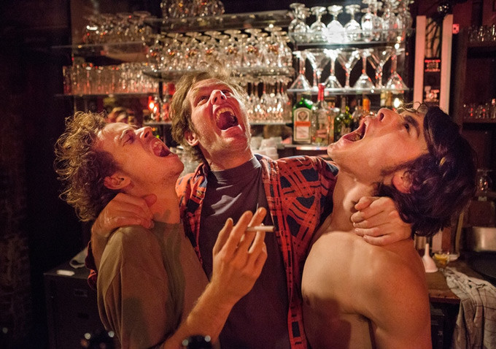
Příběh o euforii, vzestupu a pádu. Energií pulsující
a hudbou nabitý film Belgica je příběhem dvou bratrů: charismatického a temperamentního Franka a jeho ambiciózního, ale nezkušeného bratra Joa, který je majitelem baru zvaného Belgica. Společnými silami Belgicu promění v úspěšný klub plný skvělé hudby, krásných lidí a nezřízené zábavy. Až pozdě zjistí, že vést takový podnik je náročnější než čekali, a jejich vztahy a osobní život tím začnou trpět. Film ukazuje opojnou cestu obou bratrů vzhůru k úspěchu – a pád, který následuje.
Původní hudbu k filmu belgického režiséra Felixe Van Groeningena složila známá kapela Soulwax, pohybující se mezi elektronikou, alternativním rockem a housem, která pro filmový soundtrack stvořila patnáct fiktivních skupin reprezentujících různé hudební žánry a styly.
Film inspirovaný skutečnými událostmi měl úspěšnou světovou premiéru na festivalu v Sundance v lednu 2016, kde otevíral hlavní soutěžní sekci. Van Groeningenův předchozí film Přerušený kruh (The Broken Circle Breakdown, 2012) byl nominován na Oscara a získal cenu LUX evropského parlamentu.

Režie: Felix van Groeningen / Scénář: Arne Sierens, Felix van Groeningen / Kamera: Ruben Impens /
Střih: Nico Leunen / Hudba: Soulwax / Zvuk: Jan Deca / Hrají: Stef Aerts, Tom Vermier, Dominique Van Malder, Charlotte Vandermeersch / Země: Belgie, Francie / Stopáž:126 min/ Přístupnost: do 15 let nevhodný / Premiéra: 7. 7. 2016
Film bude v české předpremiéře uveden na MFF Karlovy Vary 2016.
Orig. trailer: https://www.youtube.com/watch?v=oz1yQcfEGX4
Informace a foto: http://artcam.cz/belgica/
Info pro kinosály Europa Cinemas: tento film se započítá do vašeho programu zahraničních evropských filmů, pokud ho uvedete alespoň 3 krát.
Programace: Alena Vokounova, tel: 607 194 251, alena.vokounova@artcam.cz

